**Мастер-класс «Создание персонального сайта учителя»**

**1 Вступительное слово педагога**

Сегодня на мастер-классе мне бы хотелось с вами поделиться знаниями и умениями в области создания персонального сайта учителя, тк современное общество требует от учителя новых инновационных введений в свою педагогическую деятельность.

Эпигрвфом нашего мастер класса станет высказывание

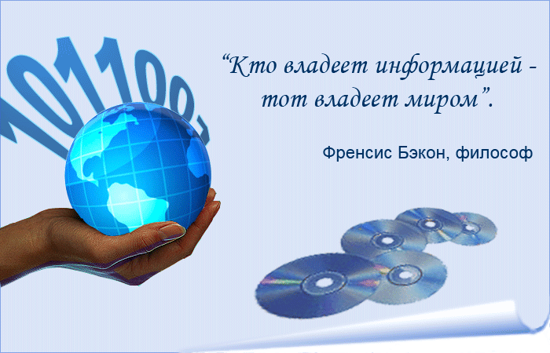

*Мастер-класс* — это осмысленная передача своего профессионального опыта учителем (мастером)

Его последовательные выверенные действия, ведущие к заранее обозначенному результату

Это своеобразная презентация своего педагогического опыта.

Цель мастер-класса: Создание условий для полноценного профессионального общения по обмену опытом работы внедрения новых инновационных ИКТ технологий в работе учителя

* Задачи: Рассмотреть имеющиеся варианты созданных персональных сайтов учителей
* Научить заинтересованных учителей-предметников создавать и размещать сайт на сервере сети Интернет
* Сформировать первичные навыки создания персонального сайта в интернете, с целью дальнейшего использования в своей профессиональной педагогической деятельности

Информатизация образования предъявляет к современному учителю ряд следующих требований:

* Профессиональная деятельность учителя должна выходить за рамки школьных стен.
* Учитель должен использовать элементы дистанционного обучения в рамках своей деятельности.
* Учитель должен осуществлять популяризацию детских достижений.
* Учитель должен демонстрировать продукты своей профессиональной деятельности. Результаты труда учителя не должны оставаться в рамках кабинета, а должны стать достоянием учеников и коллег.

Немного истории

Создания первых сайтов неразрывно связана с историей развития глобальной мировой сети Интернет

Этот сервис появился в 1989 году, а его разработчиком был Тим Бернерс-Ли, учёный из Европейской лаборатории физики элементарных частиц в Женеве, который предложил таким образом использовать Интернет для обмена информации между физиками-ядерщиками.

Первый в мире сайт также был разработан Тимом Бернерс-Ли в 1990 году.

Доступ к сети интернет

1. **Из опыта работы** «Персональный сайт учителя начальных классов Арнгольд И.В.» *(Арнгольд И.В.»)*
2. **Из опыта** работы «Сайт как настольная книга учителя информатики» *(Большакова Т.А.)*
3. **Мастер класс**

**1 способ. При помощи программирования.**

Этот способ – наиболее длительный и трудный, хотя для создания сайта он наиболее предпочтительный. Необходимо будет изучить хорошо хотя бы один из распространенных языков веб-программирования, например, HTML, PHP, CSS, а также работу с базами данных, например, MySQL.

**2 способ. На основе популярных программ.**

Например, MS FrontPage, Macromedia Dreamweaver и используя и графический редактор, в частности, Photoshop. Надо отметить, что недостатком такого способа является то, что генерирует большой HTML-код (слишком много лишнего), поэтому страницы получаются большими, что сказывается на скорости загрузки. Кроме того, существуют трудности в изменении материалов. При создании сайта этим способом надо учитывать, что этом вся рутинная работа будет выполняться самим разработчиком, включая и «заливку» файлов на сервер.

**3 способ. Создание сайта при помощи системы управления сайтом (CMS)**

Этот способ – быстрый и широко используемый. Такие системы называют «системами управления контентом» или просто «движками». Например, широко используются такие «движки» как Joomla, WordPress. Такие CMS позволяют разрабатывать как простые одностраничные сайты-визитки и блоги, так и многофункциональные и многостраничные ресурсы. CMS имеет большую библиотеку (несколько десятков тысяч) шаблонов и дополнений. При использовании CMS необходимо самому зарегистрировать доменное имя, определиться с хостингом, пройти регистрацию в поисковых системах, каталогах.

**4 способ. Создание сайта при помощи конструктора.**

Это самый простой и быстрый способ создания сайта. Основные его достоинства – большинство сервисов бесплатны, простота регистрации, нет необходимости знания HTML и CSS (хотя это приветствуется). Работать с конструктором удобно и легко. Для учителей-предметников, которые еще не знакомы с языками Web-программирования, это наиболее приемлемый способ. Хотя надо учитывать такой недостаток, как полная зависимость от сервиса.

Создать сайт при помощи конструктора можно на различных сервисах, которые для этого предназначены. Самые популярные из них:

- **Narod. ru** – самый известный и давно существующий. Создать сайт на narod.ru легко. Дает возможность как выбрать готовые модули и дизайн для сайта, так и создать собственную структуру сайта и макет страницы с помощью конструктора. Есть возможность доступа по FTP.

Недостатки:

- Мало вариантов оформления.

- Возможность создания своего макета шаблона сайта неудобна.

- Постоянное присутствие рекламы.

- **Saitodrom.ru** – предлагает бесплатно создать сайт. На самом деле бесплатно лишь создание сайта пользователем. Чтобы этой сайт после создания разместить в Интернете необходимо заплатить.

- **Taba.ru** – простой конструктор сайтов. Шаблонов не много. Есть недоработки, например, после входа на тему форума, не получается вернуться назад с использованием средств навигации (приходится нажимать кнопки «Назад», либо вводить адрес сайта).

- **Wordpress.com** - имеется набор готовых модулей, плагинов и вариантов оформления. Из недостатков:

- Отсутствие доступа к CSS и к HTML коду в бесплатном варианте.

- Невозможность подключать собственные плагины.

- **Ucoz.ru** – большинство персональных сайтов учителей сделаны в системе uCoz. Буквально через 5 – 10 минут в распоряжении у пользователя готовый сайт, который останется только наполнить информацией.

Достоинства:

- интуитивно понятный интерфейс;

- много шаблонов оформления;

- есть все необходимые модули, которые можно как подключить, так и отключить от своего сайта;

- возможность редактирования материала в визуальном и HTML редакторах;

- возможность изменения дизайна сайта в любой момент;

- базовый комплект услуг uCoz предоставляется совершенно бесплатно.

Стоит добавить, что с момента регистрации адреса сайта сам сайт запрещен к индексации в течении 30 дней, отключить этот запрет до истечения запрещающего срока можно только купив премиум аккаунт. Но в этом есть свои плюсы: в распоряжении есть месяц, для того чтобы наполнить сайт информацией.

К недостаткам сайтов, созданных при помощи uCoz, можно отнести рекламу, которая появляется при загрузке страниц сайта. Её на образовательном сайте быть не должно. Но эта проблема имеет несколько решений:

1. можно оплатить снятие рекламного баннера (примерно 3$ в месяц);
2. можно подать заявку от школы (с печатью, штампом школы) , указав, что сайт является образовательным. В данном случае, реклама может быть отключена бесплатно.

Еще одним недостатком является то, что сайт никогда полностью не будет принадлежать вам. Но это недостаток всех бесплатных конструкторов. Существует множество образовательных сайтов, созданных в системе uCoz, которые успешно действуют в течении долгого времени.

Существует риск, что если сайт будет непосещаемым, то его могут закрыть. Но здесь следует добавить, что образовательный сайт должен быть посещаемым, независимо от того, каким образом и при использовании каких систем и инструментов он создавался. Для этого учителю следует прилагать максимум усилий. А иначе нет смысла существования персонального сайта педагога.

Новичкам гораздо удобнее и проще всего будет создать сайт в системе uCoz.

Итак, попробуем создать свой сайт на сервисе uCoz.

**Шаг 1. Создать свой почтовый ящик**

**Шаг 2. выбрать сервир для регистрации**

**Шаг 3. Регистрация**

**Шаг 4. Вход на сайт**

**Шаг 5 Знакомство с интерфейсом сайта**

**Шаг6. Выход**

**Создание собственной странички на школьном сайте**

1. **Обсуждение**